اعضا و ترکیب گروه آموزش پزشکی درسال1401-1402
 | تصوير | معرفي | سمت
 | 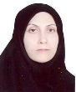 | سرکارخانم دکتر لیلی مصلی نژاد | مدیر EDC دانشگاه و عضو تمام وقت گروه آموزش پزشکی
 | 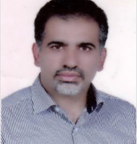 | جناب آقای دکتر اسماعیل رعیت دوست | معاون آموزشی دانشگاه
 | 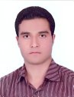 | جناب آقای دکتر علی دهقانی | مدیر امور آموزش و تحصیلات تکمیلی دانشگاه ، عضوهیات علمی گروه پرستاری و عضو پاره وقت گروه آموزش پزشکی
 | 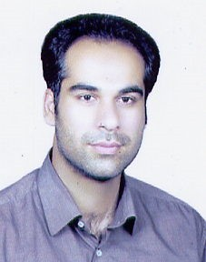 | جناب آقای دکتر رسول اسلامی اکبر | رئیس دانشکده پیراپزشکی و عضو پاره وقت گروه آموزش پزشکی
 | 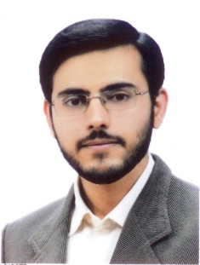 | جناب آقای دکتر سیدابراهیم موسوی فرد | دبیرامورهیات علمی دانشگاه و عضو پاره وقت گروه آموزش پزشکی
 | 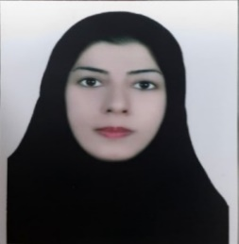 | سرکارخانم دکتر راضیه زاهدی | عضو پاره وقت گروه آموزش پزشکی
 | 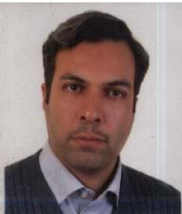 | جناب آقای مجید کوثری | عضوهیات علمی گروه فیزیولوژی و عضو پاره وقت گروه آموزش پزشکی
 | 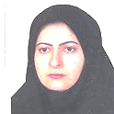 | سرکارخانم نحله پرندآور | عضوهیات علمی گروه پرستاری و عضو پاره وقت گروه آموزش پزشکی
 | 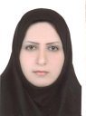 | سرکارخانم شهره جوادپور | عضوهیات علمی گروه پرستاری و عضو پاره وقت گروه آموزش پزشکی
 | 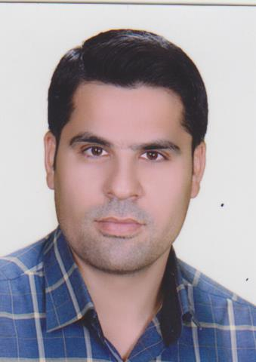 | جناب آقای دکتر اکبر هاشمی طیر | عضوهیات علمی گروه هماتولوژی و عضو پاره وقت گروه آموزش پزشکی
 | 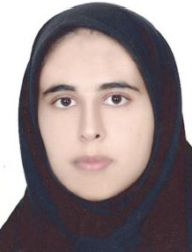 | سرکارخانم عاطفه کرم زاده | کارشناس و عضو گروه آموزش پزشکی

